毒属性多比升级攻略
目前游戏里毒属性的多比只有蜘蛛一个，而毒系技能也少的可怜，商城里只能买到毒爆，蜘蛛属于力量型多比，所以没有毒系技能的小多克们也不用担心，只要配上力量型的技能就可以了，伤害也是不低的。下面就看看蜘蛛多比是怎么升级的吧！
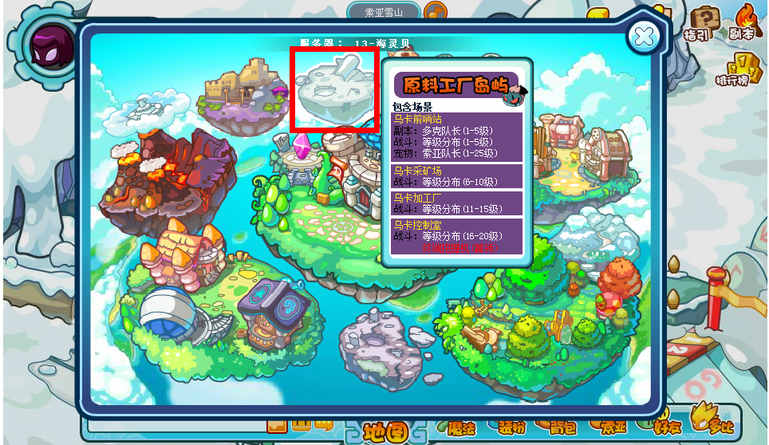
首先，刚入手的毒系多比，需要去原料工厂岛屿升级，很快就能升到１５+
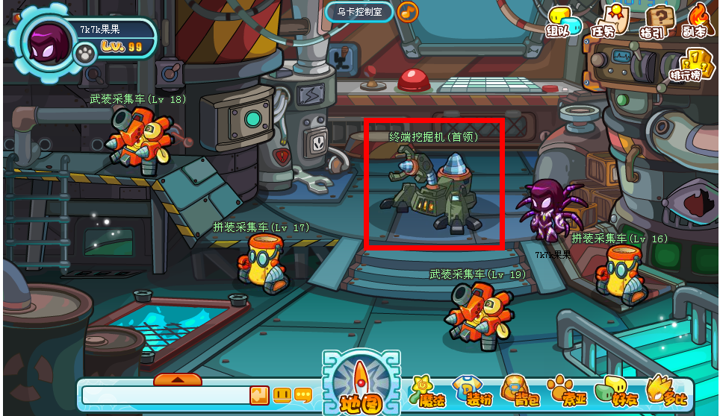
当然乌卡控制室里的boss中断挖掘机在这个时候是不能碰的，不然会挂的很惨烈
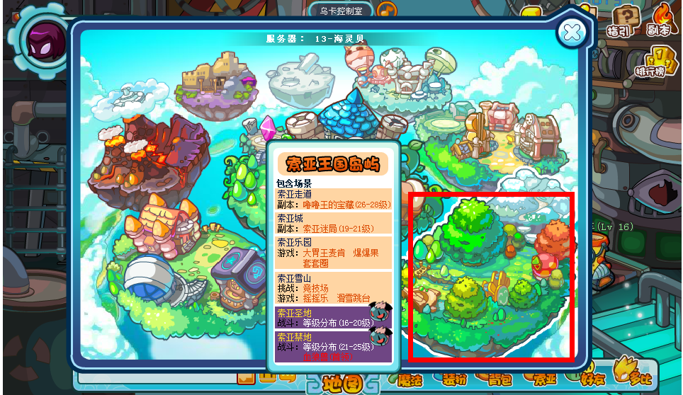
当多比等级升到15+的时候，就可以去索亚王国岛屿进行升级了，但是要小心血狼兽哦~~碰到血狼兽，也是会死翘翘滴~~
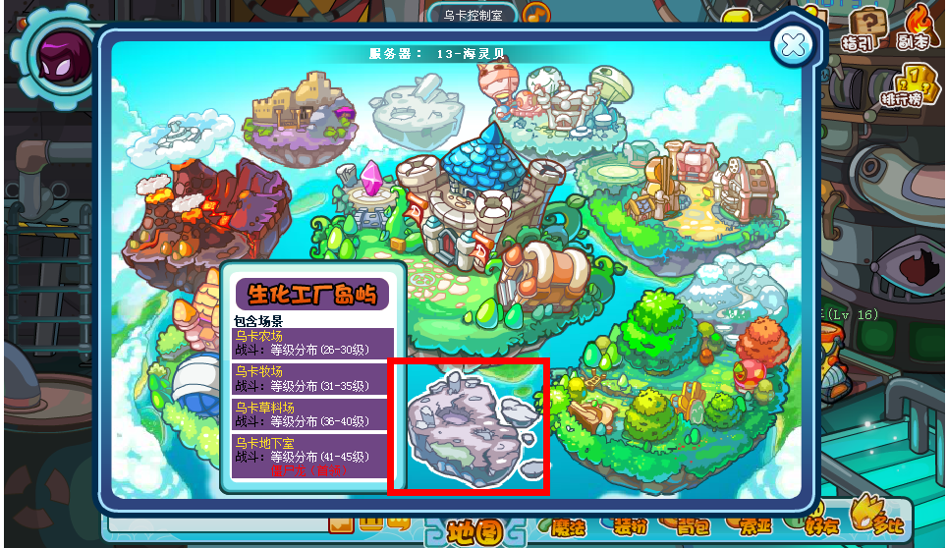
当多比等级到20+的时候，我们就可以去生化工厂岛屿进行升级了~小多克们可以在此升级到35+，僵尸龙也要躲得远远的哦～
当小多克们把水系多比练到35+时，就可以根据自己的配招选择升级的地图了，如果是配招为火系技能就选择空中世界升级，如果是土系技能就选择水中世界升级，如果是风系技能就选择布拉德矿坑升级，如果是水系技能就选择英雄火山升级，只要配以力量型的技能加正确的地图，蜘蛛的升级也是很快的!
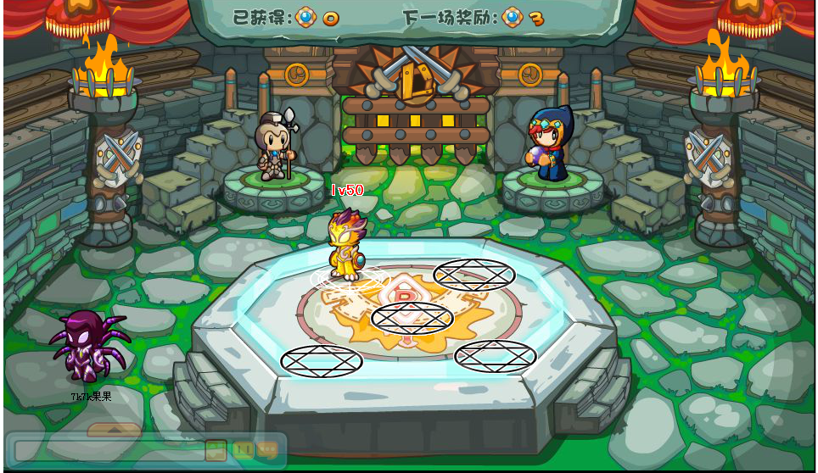
到65+的时候，级别就已经很高了，如果想要追求最高等级多比！竞技场的挑战是必不可少的，小多克们可以从50级的怪开始挑战，随着等级的升高！击败高级别怪的几率也会越大！蜘蛛多比在竞技场中的优势还是很大的！满级多比是99级别哦~~~小多克们有这个耐心在竞技场里挑战到99级别吗？加油哦~~~

